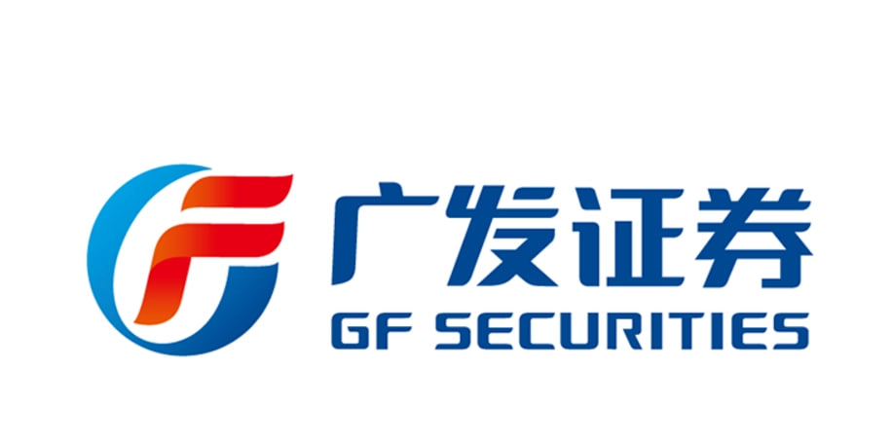
广发证券股份有限公司
商业核心信息保密协议书

乙方系甲方的客户，经双方协商一致，达成以下商业核心信息保密条款：
第一条：为防止商业核心信息的不当流动和使用，防范内幕交易和管理利益冲突，依据《证券公司信息隔离墙制度指引》等相关制度，签订本协议。
第二条：本协议所称商业核心信息，是指公司在业务经营过程中掌握或知悉的内幕信息或者可能对投资决策产生重大影响的尚未公开的其他信息。
第三条： 甲方商业核心信息包括但不限于下列事项：
《中华人民共和国证券法》第七十五条规定的内幕信息；与甲方及 其子公司经营的证券承销与保荐及财务顾问、证券经纪、证券自营、证券资产管理、发布证券研究报告、证券投资顾问、融资融券、直接投资等业务有关的可能导致甲方及其员工与客户之间、甲方不同客户之间产生利益冲突的其他信息。涉及甲方的经营、财务或者对甲方证券及其衍生品种的市场价格有重大影响，尚未在中国证监会指定的上市公司信息披露刊物或网站上正式公开披露的信息。
第四条：乙方未经授权或批准不应获取商业核心信息，对已经获取的商业核心信息负有保密义务，并在甲方规章制度要求的范围、程度范围合理使用。乙方应当妥善保管涉及商业核心信息的文件资料，非因工作需要不得询问、谈论商业核心信息，不得将含有商业核心信息的资料擅自传播，不能通过任何途径泄漏给其他无关人员，不应利用商业核心信息为自己或他人谋取不当利益。
第五条：乙方因其他原因终止合作时，应将接触到的所有记录着商业核心信息的文件、资料、报告、信件、传真、磁带、磁盘、仪器以及其他形式的载体交回甲方，并不得备份。
第六条：乙方承诺终止合作后承担与合作期间同样的保密义务，直到该商业核心信息成为公开信息为止。
第七条：乙方若违反本协议，须承担由其违约行为而给甲方造成的全部损失。乙方行为涉嫌违法违规的，甲方有权移送监管部门或司法机关处理。
第八条：乙方承认已经阅读本协议，并确切了解协议中的法律含义。
第九条：凡是挂靠在我们机构旗下各阶级投资者，每个月产生的利润，需要向我们机构账户缴纳利润20%分红，若该用户无法兑现，我们将移除该用户机构专用码使用权限，终身禁止合作。
第十条：不得向除专项经理以外的任何人包括本公司及其子公司所属客服泄露本次合作事宜。
第十一条：本协议一式两份，甲乙双方各执一份，自双方盖章或签字之日起生效。


注：不得向任何有关机构、金融、证券、银行以及非我司助理透露任何关于我司倒筹运作事宜，违者必追究其法律责任！

法定代表人或授权代表： 乙方（签名）： 广发证券股份有限公司(公章) 时间： 2025 年 月 日

